 | ИНФОРМАЦИОННЫЙ БЮЛЛЕТЕНЬ  ПОЖАРНОЙ БЕЗОПАСНОСТИ  ОТДЕЛЕНИЯ НАДЗОРНОЙ ДЕЯТЕЛЬНОСТИ  И ПРОФИЛАКТИЧЕСКОЙ РАБОТЫ  ПО МО Г. ДИВНОГОРСК |  | 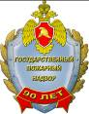
Выпуск № 24 от 31 мая 2021 года

76-ая годовщина окончания Великой Отечественной войны, 5-6 стр.  Оперативная обстановка  с пожарами, 2 стр.  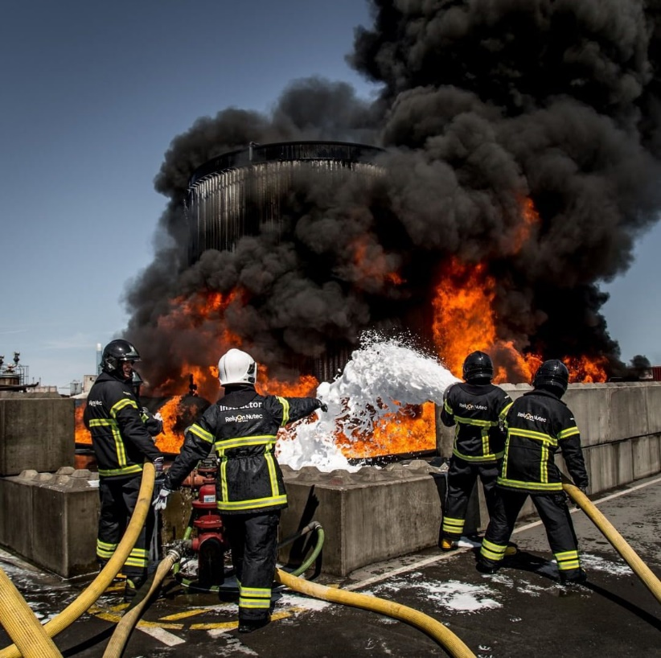 |  | Не оставляйте детей без присмотра 3-4 стр.  Профилактическая работа на территории МО г. Дивногорск, 7 стр.  Правила безопасного поведения на водоёме,  8 стр.
При возникновении пожара немедленно вызывайте
пожарную охрану!!!
Тел. 01, с сотовых телефонов 112, 101

Оперативная обстановка с пожарами на территории Красноярского края за май 2021 года:

- произошло 1480 пожаров;
- погибло на пожарах 7 человек,
- из них погибло 0 детей;
- получили травмы на пожарах 8 человек,
- в том числе травмировано 1 ребенок.

Оперативная обстановка с пожарами на территории
МО г. Дивногорск – май 2021 года:

- произошло 8 пожаров;
- погибло людей на пожарах 0 человек;
- получили травмы на пожарах 0 человек.
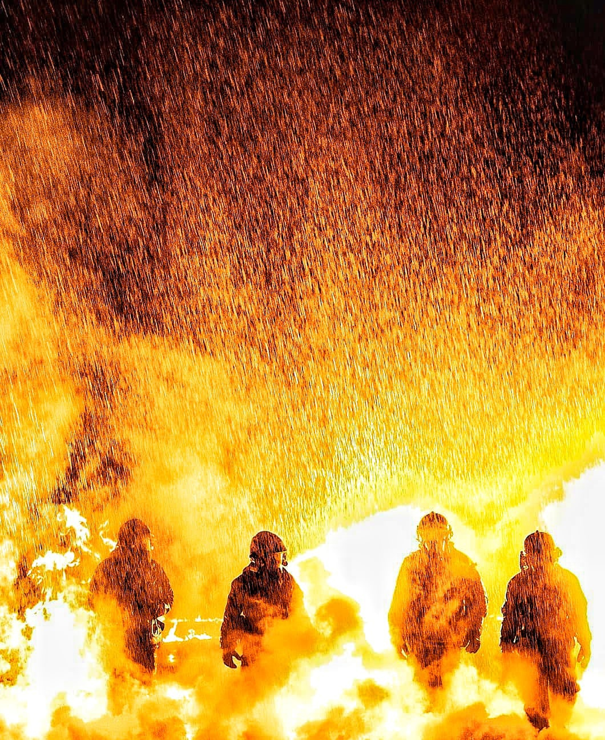

Не оставляйте детей без присмотра!

МЧС России призывает граждан не оставлять детей без присмотра!
Во время летних каникул детская безопасность напрямую зависит от взрослых. Детей, оставленных без внимания родителей, опасность подстерегает повсюду. Их шалости с огнем приводят к беде.
По статистике, вся гибель детей на пожарах, за редким исключением, происходит в жилье - в жилых квартирах и частных домах. Как правило, в момент пожара несовершеннолетние находятся дома одни. Одним из сопутствующих факторов развития пожара специалисты называют отсутствие в жилье автономных извещателей. Планомерная работа по оборудованию ими домов многодетных семей ведется с 2016 года. На сегодняшний день в рамках целевых и муниципальных программ при участии МЧС России установлено свыше 470 тыс. пожарных извещателей. Их срабатывание способствовало спасению почти 1,8 тыс. человек, из которых более 900 детей.
Так, в городе Тогучин Новосибирской области четверо детей спасены на пожаре. Восьмилетняя девочка вывела троих детей из задымленной квартиры и самостоятельно потушила возгорание до прибытия пожарных. В квартире многодетной семьи сработал автоматический дымовой пожарный извещатель. Сообщение об этом поступило на телефон единой дежурно-диспетчерской службы города Тогучин. По указанному адресу оперативно убыл дежурный расчет 70-й пожарно-спасательной части Главного управления МЧС России по Новосибирской области. На момент прибытия огнеборцев было обнаружено задымление в детской комнате в одной из квартир двухэтажного жилого дома. Площадь возгорания не превысила полуметра.
Позже удалось выяснить, что четверо маленьких детей в возрасте от года до восьми лет на момент возгорания находились в квартире одни. Оставленные без присмотра взрослых, они играли с огнем. В какой-то момент детская шалость едва не обернулась настоящей трагедией. Восьмилетняя девочка, не растерявшись, вывела троих детей из задымленной квартиры на лестничную площадку и самостоятельно потушила водой из-под крана вспыхнувшее пламя.
Ранее в городе Искитим детская шалость с огнем привела к возгоранию в квартире, тогда троих малышей спасли пожарные. МЧС России призывает не оставлять детей одних: предоставленные сами себе они подвержены опасности, любознательность может обернуться непоправимой бедой. Спички, зажигалки, свечи должны храниться в недоступном для детей месте.
В период летних каникул ведомство проводит ряд профилактических акций среди детей. В занимательной форме: конкурсах и викторинах – спасатели и пожарные формируют у подрастающего поколения навыки личной безопасности, рассказывают о правилах поведения в опасных ситуациях. С этого года все вновь строящиеся жилые помещения и коридоры квартир оборудуются автономными дымовыми пожарными извещателями вне зависимости от этажности.

Старший инспектор ОНД и ПР по МО г. Дивногорск – Жданов И.В.

76-ая годовщина окончания Великой Отечественной войны
День Победы — один из самых главных праздников в России. Несмотря на то, что со времени окончания Великой Отечественной войны прошло более 70 лет, праздник остаётся самым популярным и актуальным для всех жителей нашей страны. Ежегодно проходит с большим размахом, отмечается как взрослым, так и молодым поколением.
Военные парады, концерты, общественные гуляния, праздничные салюты, «Бессмертный полк» и другие мероприятия ежегодно радуют всех россиян. Происходит это по одной единственной причине — в России не забывают великого подвига советского народа, который смог победить в Великой Отечественной войне, подарил всей планете мир и спокойствие, избавил от фашизма и нацизма.

В 2021 году будет проходить уже 76-я годовщина Дня Победы. Не забудьте, что 9 мая в России — великий праздник. Такой праздник нуждается во внимании всех нас, от самых молодых и до тех, кто был участником и свидетелем тех страшных событий ВОВ.
Праздник должен оставаться в нашей памяти всегда, чтобы подвиг русского народа не забылся никогда, был назидающим для всех поколений, как самоотверженно нужно бороться с истинным злом, как нужно защищать свою Родину, свои семьи, свой народ.
Каким бы ни был сильным захватчик, противник, враг, только крепость духа, любовь к своей земле помогут выстоять и одержать победу. Так сделал русский народ в 1945 году, и с них мы должны брать пример, чтобы не допустить ничего подобного в будущем, быть достойными потомками тех, кто проливал кровь и бился до последнего вздоха во время самой ужасной войны в истории.

Инспектор ОНД и ПР по МО г. Дивногорск - Макеич В.В.

Профилактическая работа на территории МО г. Дивногорск

Профилактика пожаров в повседневной жизни предусматривает осторожное обращение с огнем, горючими материалами и техникой, где в первую очередь следует позаботиться о своей жизни и о своём жилье. Сотрудники ОНД и ПР по МО г. Дивногорск совместно с сотрудниками 29 ПСЧ 3 ПСО ФПС ГПС МЧС России по Красноярскому краю проводят ежедневную работу с населением, в особенности с детьми и подростками, направленную на профилактику пожаров. Большая часть пожаров в быту происходит из-за халатного отношения к правилам и нормам пожарной безопасности. Именно поэтому профилактические рейды являются обязательной составляющей, как для сотрудников МЧС, так и для детей и взрослых.
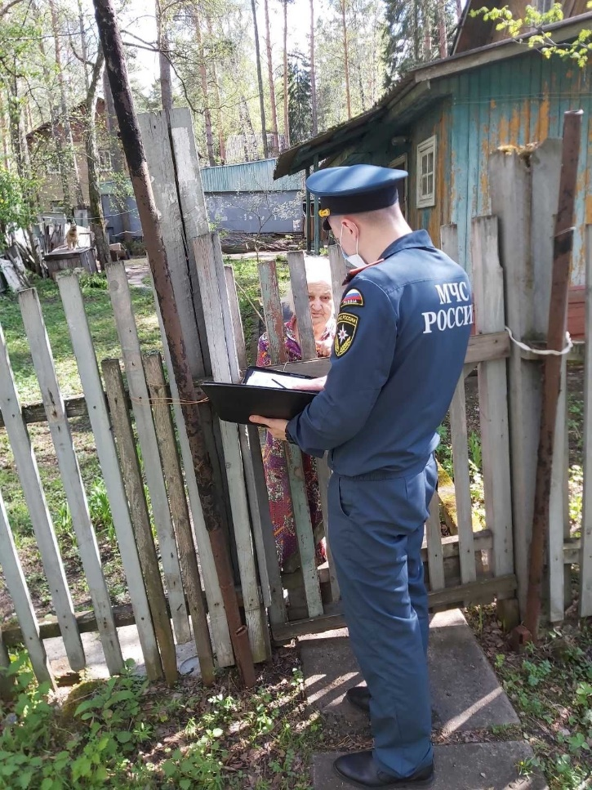
ОНД и ПР по МО г. Дивногорск рекомендует соблюдать следующие правила пожарной безопасности, чтобы избежать неприятностей:
- на лестничных клетках зданий в целях безопасности запрещено оставлять любые предметы, мешающие экстренной эвакуации и действиям по тушению пожаров. В этот список также попадают чердаки, подвалы общие балконы, террасы и лоджии;
- необходимо хранить различные легковоспламеняющиеся вещества согласно определённым правилам. Аэрозоли, баллончики с жидкостью под давлением нельзя оставлять рядом с нагревательными приборами, вблизи огня, иначе может произойти взрыв содержимого в емкости;
- не распылять аэрозоли возле пламени, как и разбирать баллоны на составляющие;
- конфорки газовых плит всегда оставляют плотно закрытыми;
- спички, зажигалки, устройство электроподжига изолировать от детей в обязательном порядке;
- для курения положено отводить специальное помещение или территории, которые оснащают указательными, запрещающими знаками, урнами и пепельницами;
- любые ремонтные работы газопровода или электричества должны производиться профессионалами при условии наличия у них определенного уровня квалификации и разрешительных документов.
Соблюдение правил обращения с огнем сократит риски возникновения возгораний жилых домах и общественных местах.
Если вы заметили возгорание или почувствовали сильный запах дыма звоните в пожарную охрану по номерам 01 или 101!

Дознаватель ОНД и ПР по МО г. Дивногорск – Ревченков С.Ю.
Правила безопасного поведения на водоёме

С наступлением летнего периода и сезона отпусков каждый горожанин стремится на природу, чтобы поплавать. Но часто обычное купание оборачивается трагедией. Главной причиной возникновения несчастных случаев на воде можно назвать отсутствие культуры безопасности у населения и пренебрежение простейшими правилами поведения на воде.
Помните правила безопасного поведения на воде:
1. Купаться следует в специально оборудованных местах. Не проверенный водоем–водовороты, глубокие ямы, сильные течения, илистое дно, водоросли, валуны – это то, что может привести к травме, несчастному случаю, гибели.
2. В воде нужно находиться не более 10-15 минут. Длительное купание у нетренированного человека вызывает переохлаждение тела, могут возникнуть судороги.
3. Нельзя нырять в неизвестных местах. Можно удариться головой о грунт, корягу, сваю и т.п., сломать шейные позвонки, потерять сознание и погибнуть.
4. Не используйте для плавания надувные матрацы, камеры, доски, которые подвластны даже слабому ветру, течению, они могут легко унести от берега, создав опасность для купающегося.
5. Не допускайте грубых игр на воде. Нельзя подплывать под купающихся, «топить», подавать ложные сигналы о помощи и др.
6. Не оставляйте возле воды малышей без присмотра. Они могут оступиться, упасть, захлебнуться водой или попасть в яму.
7. Не купайтесь в вечернее и ночное время суток. Видимость в этот период ухудшается настолько, что можно легко потерять ориентацию и заплыть далеко от берега.
8. Не подплывайте близко к идущим (стоящим на якоре у причалов) судам. Это опасно для жизни.
9. Не используйте гребные и моторные плавательного средства, водные велосипеды и мотоциклы в зонах пляжей, в общественных местах купания при отсутствии буйкового ограждения пляжной зоны.
10. Не заплывайте в зону акватории, где передвигаются катера и гидроциклы.
Дивногорский инспекторский участок Центра ГИМС ГУ МЧС России по Красноярскому краю напоминает, что на территории МО г. Дивногорска и прилегающих поселков, зон отдыха, оборудованных для купания нет.
При возникновении чрезвычайной ситуации звоните по телефону экстренных служб «01» и «101».

Старший государственный инспектор ГИМС г. Дивногорск – Блинов В.Г.

При возникновении пожара немедленно вызывайте пожарную охрану!!!
Тел. 01, с сотовых телефонов 101, 112

Выпускается бесплатно. | № 24 от 31 мая  2021 года | Выпускается отделением надзорной деятельности и профилактической работы по МО г. Дивногорск УНД и ПР ГУ МЧС России по Красноярскому краю.  Адрес: Красноярский край, г. Дивногорск,  ул. Бочкина, 37, тел. 8(39144) 3-79-32  эл. почта: divbal-85@mail.ru

